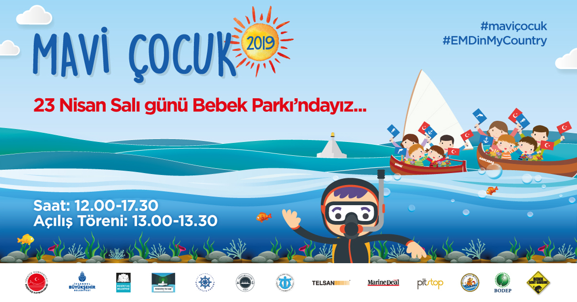
MAVİ VATAN
MAVİ ÇOCUK
MAVİ UYGARLIK!

BEBEK KOYU 23 NİSAN’DA ÇOCUKLARI DENİZLE BULUŞTURAN
BENZERSİZ BİR ETKİNLİK

Bebekliler Derneği ve Bebek Semt Girişimi tarafından bu sene 4.’sü düzenlenen Mavi Çocuk etkinliği, çocukları denizle bir araya getirerek, çok farklı bir 23 Nisan deneyimi sundu.

2016 yılından bu yana düzenlenen “Mavi Vatan- Mavi Çocuk- Mavi Uygarlık” etkinliği çocukların küçük yaşlardan itibaren denizciliğe teşvik edilmesine ve deniz sevgisiyle büyümelerine ön ayak olmayı hedefliyor.
Uluslararası Denizcilik Örgütü’nün “European Maritime Day (EMD)’’ kapsamında Türkiye’yi temsil eden tek etkinlik olma özelliği taşıyan “Mavi Çocuk”, dopdolu içeriği ile 23 Nisan’da çocukları denizle buluşturdu.
Açılış ve sunumunu ilkokul öğrencilerinin yaptığı bu özel etkinliğin açılışında sevgili çocuklarımız şunları söyledi:

‘’Bugün 23 Nisan Ulusal Egemenlik ve Çocuk Bayramı’mızı 4. kez arkadaşlarımız ve aileleri ile birlikte, denizle içiçe etkinliklerle Bebek Parkı’nda kutlayacağız. Etkinliğimizin ana teması ‘’denizcileşme’’ olduğu için ismini de ‘’Mavi Çocuk’’ olarak belirledik.’’
‘’Neden Mavi Çocuk?
Çünkü güzel ülkemizin 3 tarafı mavi vatanımız ile çevrili.
Çünkü biliyoruz ki bu güzel deniz ülkesinde, mavi vatanımızı mavi uygarlıkla buluşturabilirsek, mavi çocukları çoğaltabilirsek, daha bağımsız, daha demokratik, daha akılcı, daha bilimsel, daha üretken, daha çalışkan, daha cesur, daha çevreci ve tüm bunların sonucunda daha zengin ve daha mutlu olacağız.’’
‘’Biz çocuklar, bugün aramızda olan Kaymakamımız Sn. Önder Bakan’dan ve Beşiktaş Belediyesi Başkanımız Sn. Rıza Akpolat’tan Bebek’te, Beşiktaş’ta ve İstanbul’da daha fazla ‘’Mavi Çocuk’’ olması hayalimize ortak olmalarını ve bu konudaki çalışmaların önünü açarak destek vermelerini rica ediyoruz. Biz çocuklar Bebek’te kürek çekmeyi öğrenebilmek istiyoruz. Bebek’te suyun altında denizatlarının yaşadığını herkes bilsin ve tüm deniz canlılarının korunması için seferberlik ilan edilsin istiyoruz. Beşiktaş’ta, ilkokullarda yüzme bilmeyen çocuk kalmasın istiyoruz. Neden Beşiktaş bu başarısıyla tüm İstanbul’a örnek olmasın? Beşiktaş’ta her okulda, yelken sporu ile uğraşan en az bir ‘’mavi çocuk’’ tüm diğer çocuklara örnek olsun istiyoruz. Sadece yelken de değil, kürek çeken, yüzen, su sporlarının, denizciliğin her alanına ilgi duyan ‘’mavi çocuk’’lar çoğalsın istiyoruz.’’

Parkta çocukları denizle buluşturan ve 50’nin üzerinde kurum, sivil toplum örgütü ve sanatçının gönüllü destek verdiği etkinlikte öne çıkanlar:

- ‘’Kancabaş’’ ve ‘’Dingi’’ türü teknelerle ve arama kurtarma botlarıyla Bebek Koyu gezisi.
- Deniz Müzesi Komutanlığı sergisi ve çocuklara özel hediyeler.
- Sahil Güvenlik dalgıçlarının denizde gösterisi.
- Dak-Sar (Denizde Arama Kurtarma) Gönüllüleri’nden gemici düğümleri eğitimi, parkta sürpriz hediyeli yarışmalar.
- Yelken, yat ve su sporları kulüplerinden profesyoneller ile su sporları eğitimi. Karadaki simülatörlerle yelken deneyimi.
- Ödüllü sualtı fotoğrafçısı ve Dünya Sualtı Federasyonu Görüntüleme Kurulu Dünya Başkanı Kerim Sabuncuoğlu’dan “DUR” başlıklı fotoğraf sergisi.
- Sanal gerçeklik gözlükleri ile deniz kaplumbağaları ve Şahika Ercümen ile birlikte dalış deneyimi.
- Can Çocuk ve Doğan Egmont standlarında başta Can Göknil ve Aslı Tohumcu olmak üzere sevilen çocuk kitaplarının yazarları ile sohbet ve imzalı kitaplarına erişim.
- Ülkemizin önde gelen sosyal girişimcilerinden Itır Erhart’tan ‘takas bilinci’ standı, “Al Gülüm Ver Gülüm”.
- Sanatçı Beygü Gökçin’den, Down sendromlu çocuklarla deniz temalı resim atölyesi.
- Vira Kürek ekibinden kürek simülatörleri ve sürpriz oyunlar.
- Derinlere Saygı Dalış Topluluğu tarafından Atatürk görselinin ve Türk bayraklarının Bebek Koyu’nda suyun altında açılması. Suda yanan gemici fenerleri ile pankart gösterisi.
- Motobahriye Motosiklet Kulübü’nün, 25 motosikletli ile Dolmabahçe’den Bebek’e Mavi Çocuk bayrakları ile konvoyu.
- Totally Kids Club ve By_SLD ile parkta oyun ve boyama atölyeleri

Sahnede;
- Yüzmeyi Seviyorum, interaktif çocuk tiyatro oyunu.
- Avrasya Engelliler Okulu öğrencileri, Tevfik Fikret İlkokulu ve Cumhuriyet Ortaokulu öğrencileri ile ritim ve dans gösterileri.
- Balıkadamlar Spor Kulübü Başkanı Nezih Satuhanoğlu konuşması.
- Andante Müzikevi’nin katkıları ile Nisan ve Murat Arkan baba-kız müzik performansı.
- Çevre konulu çocuk kitapları ile tanınan Can Çocuk yazarı Aslı Tohumcu ile interaktif sunum ve sohbet.
- Mirgün Cabas ve Atlas Sarrafoğlu ile ‘’Başka Gezegen Yok’’ Söyleşisi
- Beşiktaş Kaymakamlığı himayesinde, İlçe Milli Eğitim Müdürlüğü’nce de desteklenen ‘’İstanbul, Çocuk ve Deniz’’ temalı resim ve kompozisyon yarışmalarının ödül töreni.
- Paul Dwyer ve oğlu Eren Joseph Dwyer ile Beygü Gökçin’in canlı müzik performansları renk katacak.
- Gün boyunca müzik yayını Joy FM tarafından yapılacak.
- Metro FM katkıları ile çocuklara dans saati

“Mavi” çadırda;
- Karikatürist ve heykeltıraş Erdil Yaşaroğlu’nun genç çizgi ve mizah severlere mesleğinin sahne arkasını anlatacağı söyleşi.
- Yönetmen Mert Gökalp’in daha önce sadece 16.!f Istanbul Bağımsız Filmler festivalinde gösterilen belgeseli, “Lüfer- Boğaz’ın Prensi”nin gösterimi ve yönetmen Gökalp ile söyleşi.
- Başta WWF Türkiye’nin olmak üzere sualtı, deniz, çevre ve eğitim ile ilgili belgesel gösterimleri.
Etkinliğin ilerleyen saatlerinde Beşiktaş Kaymakamı Sn. Önder Bakan, Beşiktaş Belediye Başkanı Sn. Rıza Akpolat ve Beşiktaş İlçe Milli Eğitim Müdürü Sn. Nesrin Kakırman’ın da katıldığı Mavi Çocuk 2019’da, tüm yöneticiler çocukların ‘’Mavi Çocuk’’ hayallerine ortak olma ve bu doğrultuda yapılacak çalışmalara destek olma sözü verdiler.
Bebek Mahallesi sakinlerinin de çocukların seveceği ücretsiz ikramlar sunduğu Mavi Çocuk etkinliğini destekleyen kurumlar arasında bu sene Kıyı Emniyeti Genel Müdürlüğü, Sahil Güvenlik Marmara ve Boğazlar Bölge Komutanlığı, Deniz Müzesi Komutanlığı, Deniz Harp Okulu, Beşiktaş Kaymakamlığı, Beşiktaş Belediyesi, İstanbul Büyükşehir Belediyesi Koç Üniversitesi Denizcileşme Forumu, DAK-SAR (Denizde Arama ve Kurtarma), Atatürkçü Düşünce Derneği, GHM Yatçılık ve Yelken Akademisi, İzmit Yelken ve Su Sporları Kulübü, TURMEPA (Deniz Temiz Derneği) Doğal Hayatı Koruma Vakfı (WWF), TEGV (Türkiye Eğitim Gönüllüleri Vakfı), Joy FM, Çanakkale Savaşları Enstitüsü, Derinlere Saygı Dalış Topluluğu, Motobahriye Motosiklet Kulübü, Tohum Otizm Vakfı, Avrasya Engelliler Okulu, Gülmek İyileştirir Derneği, KAÇUV (Kanserli Çocuklara Umut Vakfı), Down Türkiye Down Sendromu Derneği, Alerji ile Yaşam Derneği, Alternatif Yaşamı Destekleme Derneği, İstanbul Üniversitesi Deniz Bilimleri ve İşletmeciliği Enstitüsü, Boğaziçi Dernekleri Platformu, Deniz Ticaret Odası, Enka, Bebek Denizcileşme Platformu, Telsan, Marine Deal News, Deha Ozalit, Pitstop, Totally Kids Club, By-SLD, AKUT ve Nasuh Mahruki ile Doğada Liderlik Okulu bulunuyor.

